# Jenkins 配置文档

Jenkins 有多种方式的安装方法， 本次采用war包进行安装

# 下载war包

在jenkins官网的[download](https://jenkins.io/download/)页面，可以看到如下界面

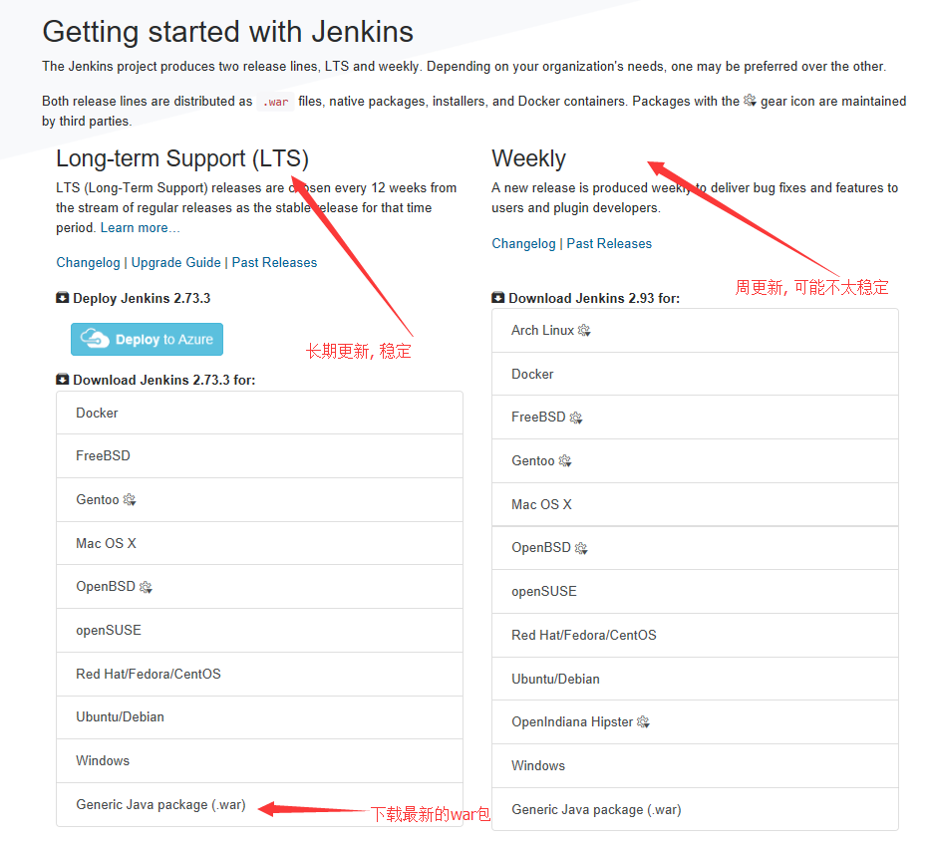

注意：

最新版本需要jdk1.8及以上， 所以对于jdk1.7的要下载历史版本，请点击

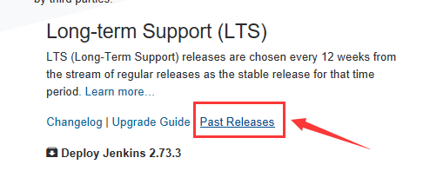

点击后可以看到

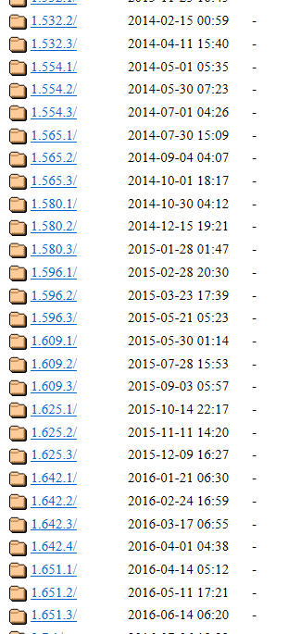

点击下载一个版本的jenkins.war, 将war包放到tomcat的webapps目录下， 会自动解压， 重启tomcat使其生效

1. 在网页中输入ip:8080/Jenkins 进入jenkins页面

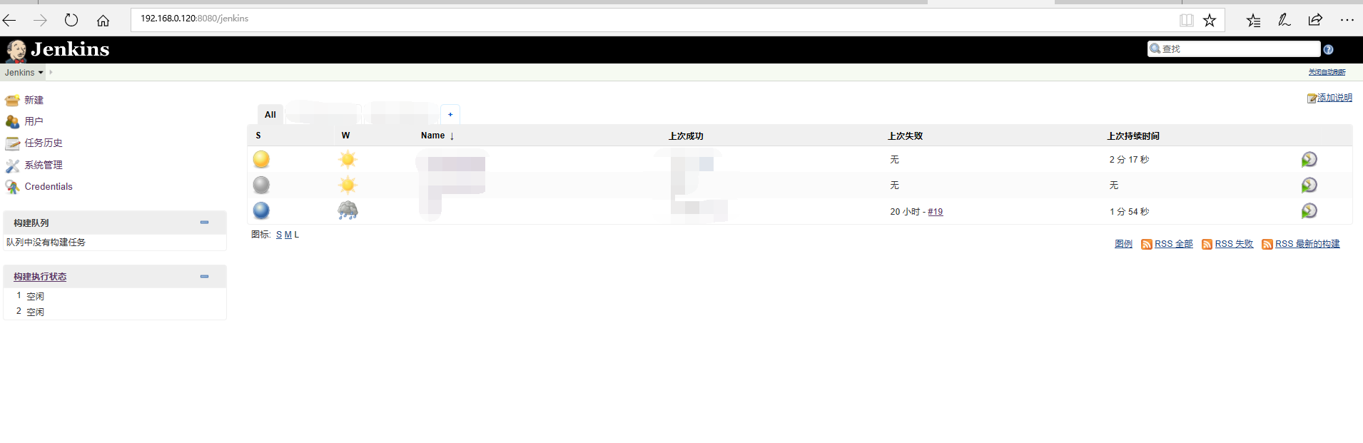

# 插件管理

在左侧菜单栏点击系统管理

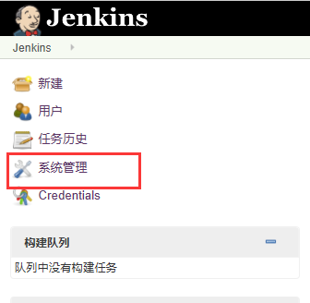

单击后可以看到如下页面

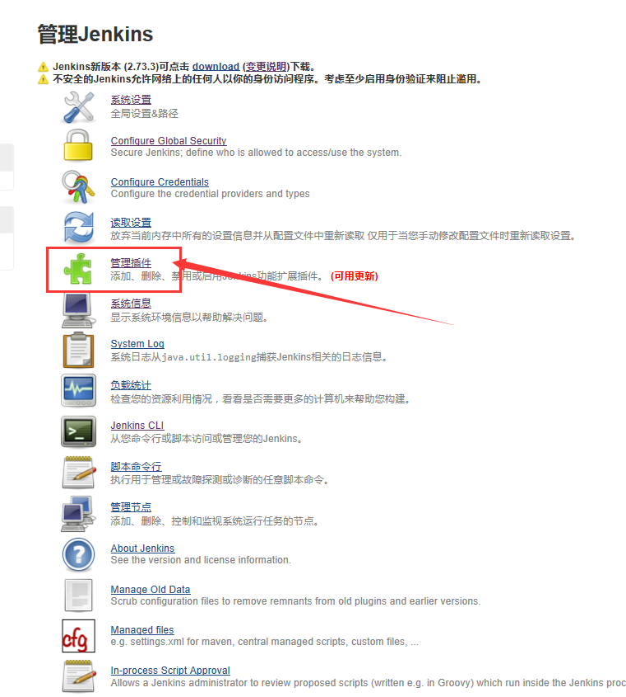

点击管理插件出现如下界面

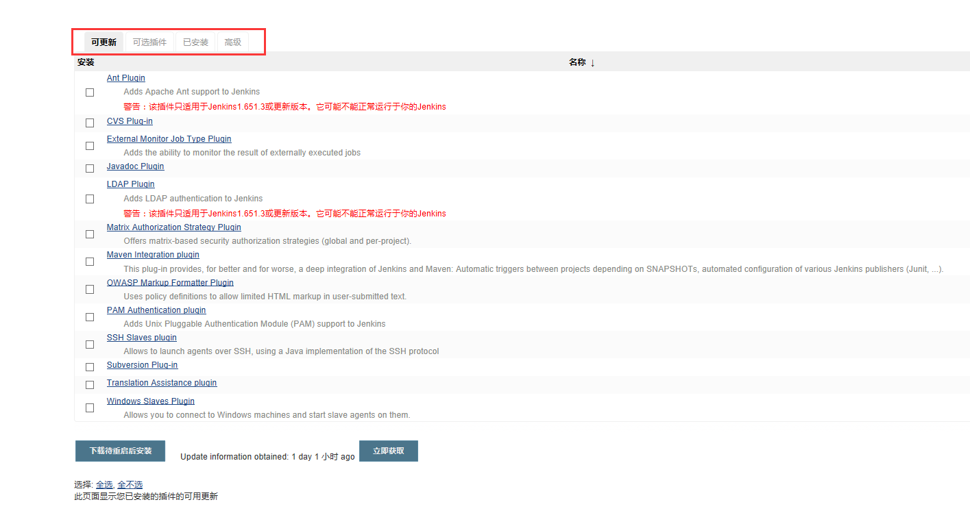

在页面中可以看到可更新的， 可选的（未安装的）， 已安装的。

我们可以在右上过滤插件



装哪些插件

1. SSH plugin

2. Git plugin

3. maven plugin

# 系统配置

插件配置好之后系统设置

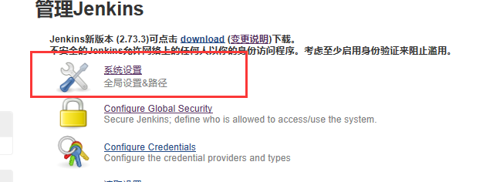

## jdk安装配置

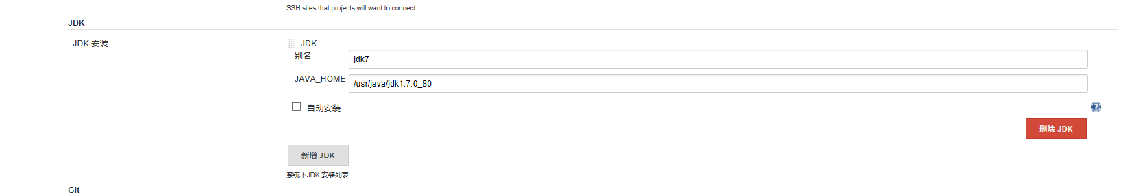

## git 安装配置

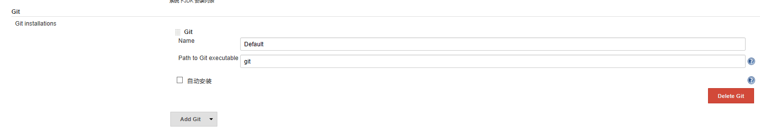

## maven 安装

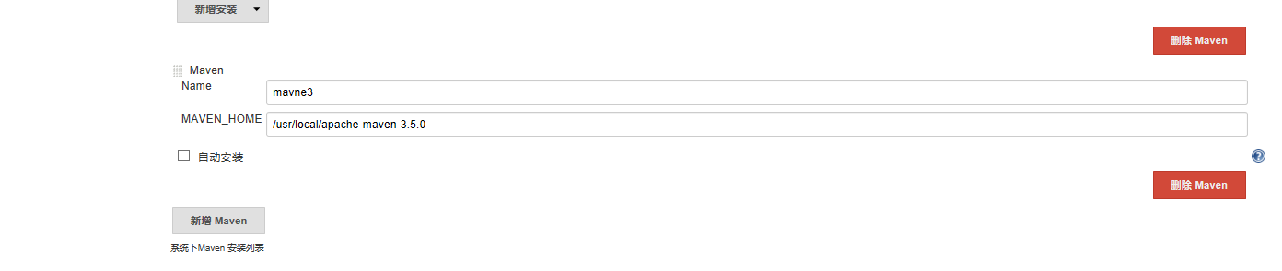

## SSH 配置

点击高级进行密码配置

# 任务创建

按照以上步骤配置好了之后， 就可以建立一个任务了，点击左侧菜单栏的新建

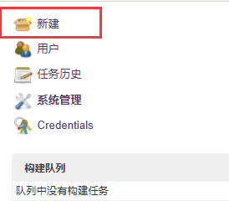

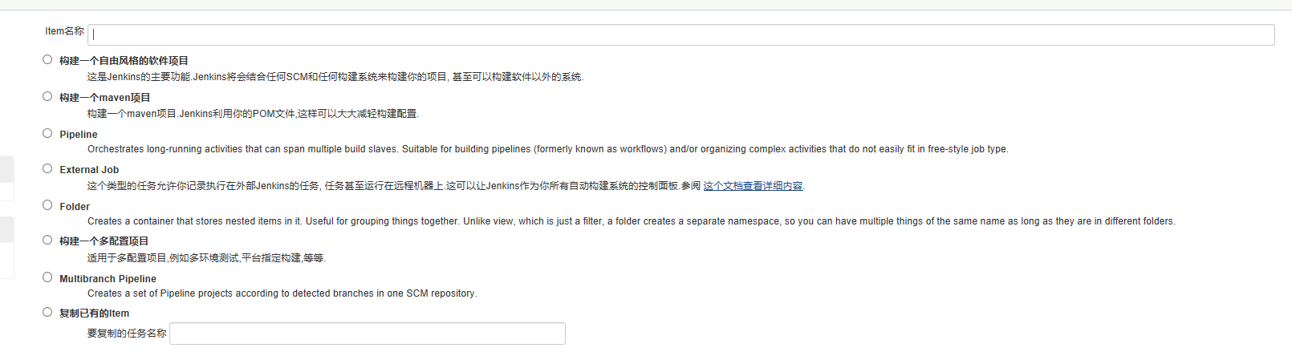

输入名称， 选择自己要构建的项目的类型， 在此演示maven项目

## 配置git

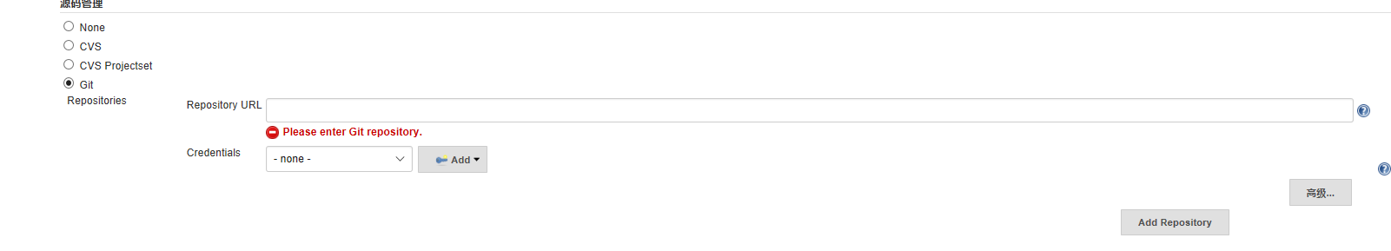

在这里， 还需要配置本地公钥， 详见<http://blog.csdn.net/xiahouzuoxin/article/details/19549251>

注意： 输入 ssh -T [git@gitee.com](mailto:git@gitee.com)

* 1. 配置 maven构建命令

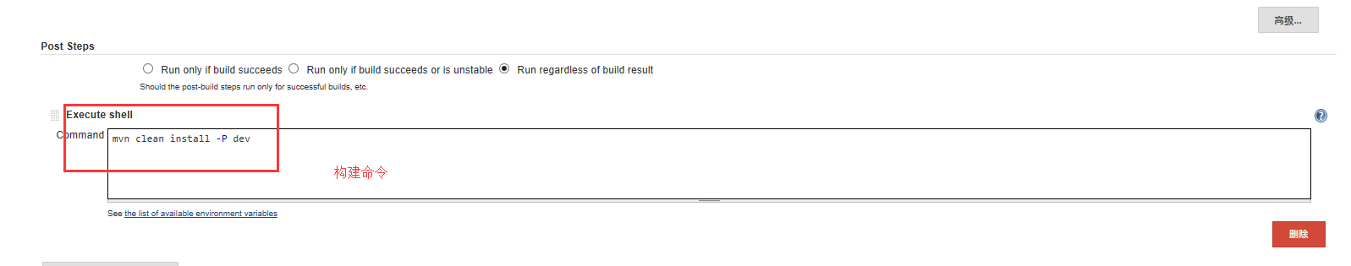

## 构建后执行shell

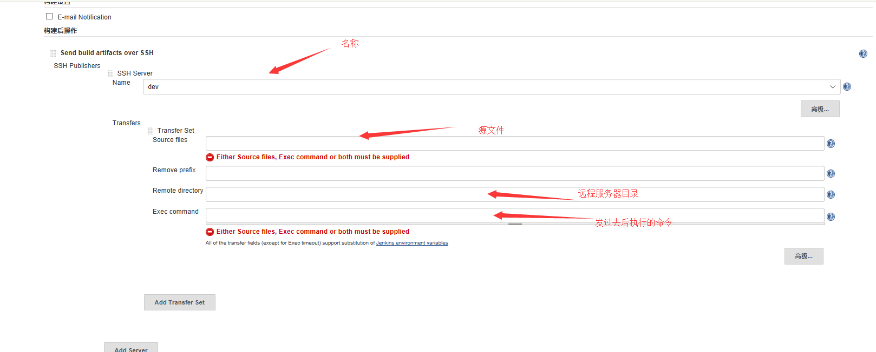

Shell脚本

# 问题汇总：

1. mvn command not found

原因： Jenkins环境变量没有配置mvn，

解决办法： 我的办法是安装EnvInject 插件， 可以在系统配置中配置环境变量

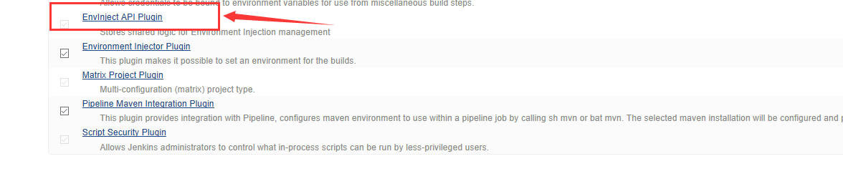

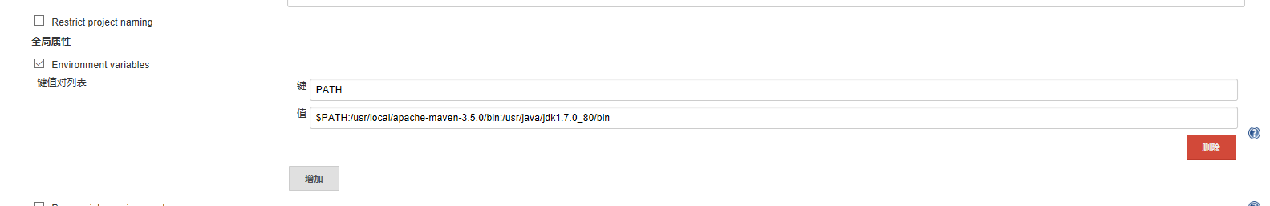

1. 远程ssh